**Criando o Cenário:**

Criamos uma cena chamada main! Ela vai ser nossa cena principal. Juntamos tudo inicialmente a cena (player, mobspawner, interface)

Para criar o cenário a gente adiciona um **tilemap,** nele criamos um novo tile set e ajustamos o tamanho para o do nosso cenário (64)

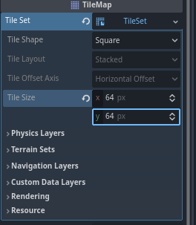

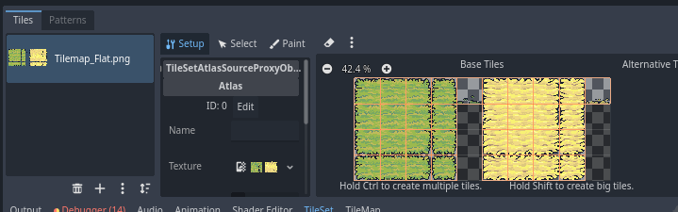

Depois de pintar o mapa, podemos usar camadas para fazer alguns efeitos.

Mexemos em layers

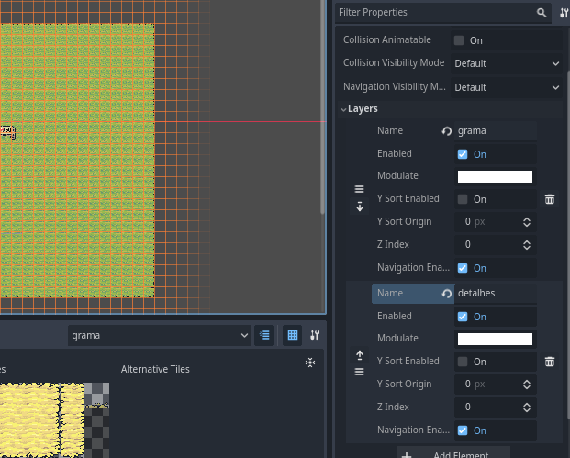

Se a gente marcar os dados e definir 10, existe 10% de chance dele pintar a área, assim fazemos:

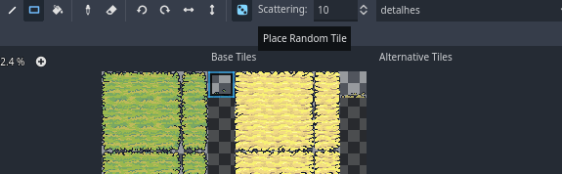

**Criando arvore:**

Eu criei uma nova cena, no qual é um staticbody2d, nele criei um collisionshape e um Sprite2d para receber a imagem.

Ai no sprite2d em region> habilitei e editei e selecionei a arvore que eu quero:

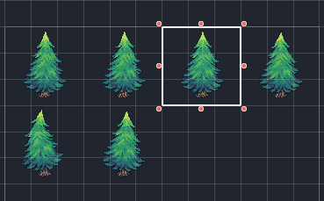

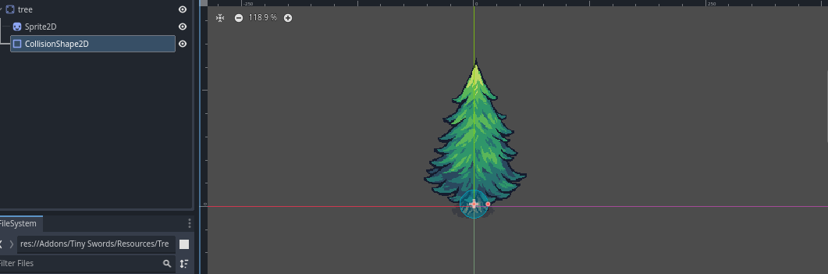

Para criar varias arvore eu crio um node2d na cena principal, arrasto a cena da arvore e coloco dentro desse node, ai só duplicar

**Ordem de renderização:**

Vai no main> ordering> e marca y sort enable

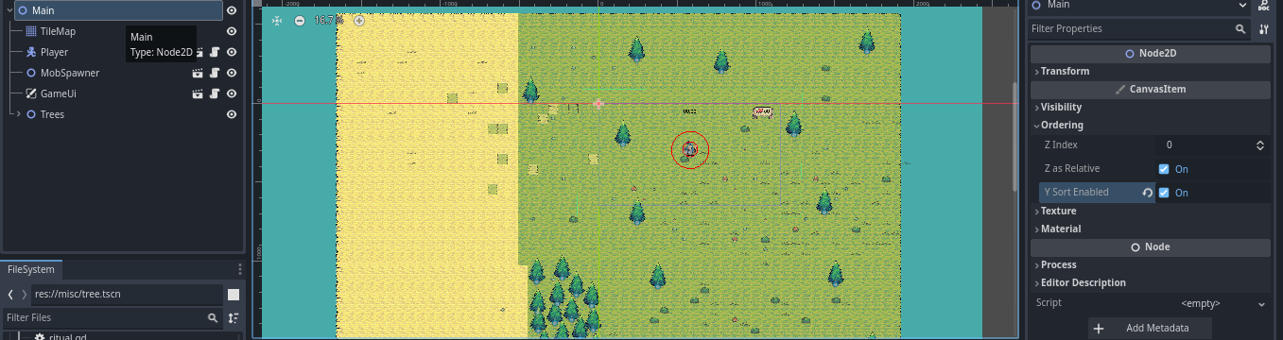

E marcar isso nas arvores.

**Movendo a câmera com o jogador:**

Criamos um node chamado camera2d no qual ela define o que vai ser mostrado na tela.

E arrastra ela para dentro do player (mas isso pode ser feito de outra forma)

Dentro do player criamos um child node que se chama: RemoteTransform2d – ele pega tudo do jogador e empurra para outro node.

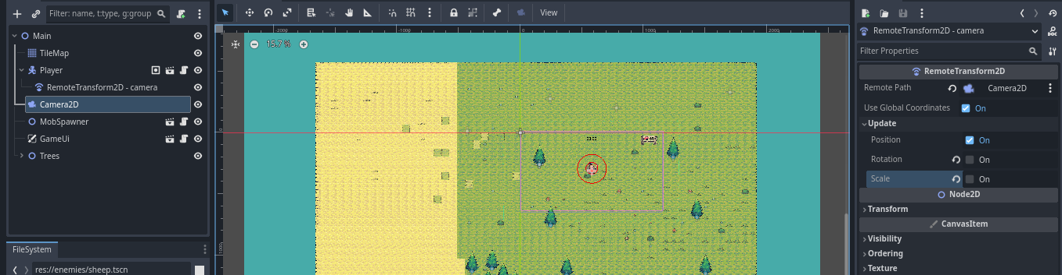

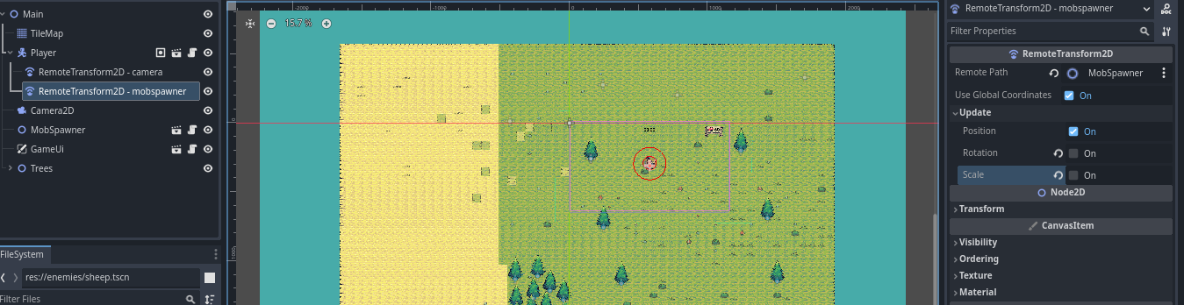

Bug de quando o personagem vai para cima e some:

Marca o ysortenabel no mapa e também mexer nas camadas no layer- zindex

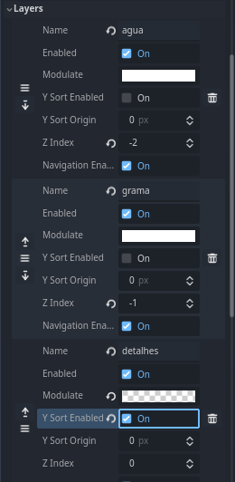

**Definindo limites do mundo:**

Existe varias formas de fazer isso.

O que vamos fazer de inicio é criar um novo staticbody2d com collisionshape, e usar o worldboundaryshape.

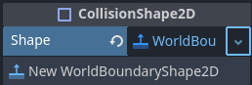

Ou podemos usar um retângulo mesmo e quando fazer marca “make unique”  para poder duplicar.

Só que com isso o mobspawner pode nascer depois do limite do mapa.

Então vamos mexer no mobspawner:

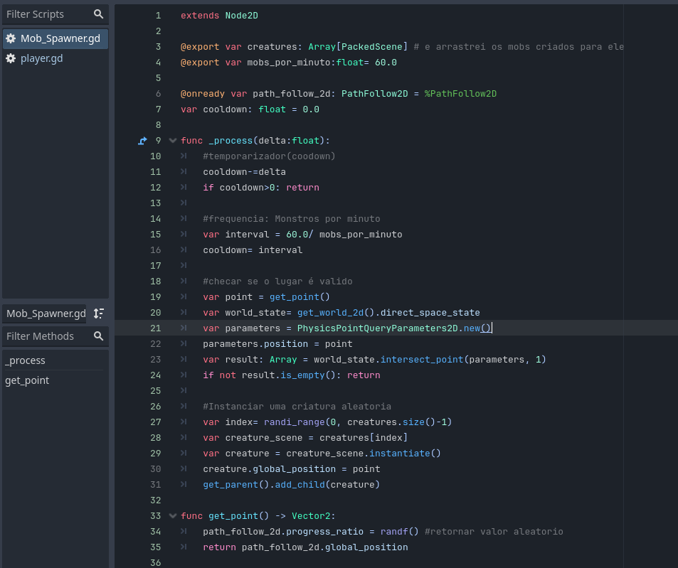

Só que desse jeito se for nascer perto de uma arvore, ele também ignora. Então colocamos o world_limit na camada 4 e perguntamos para o código.

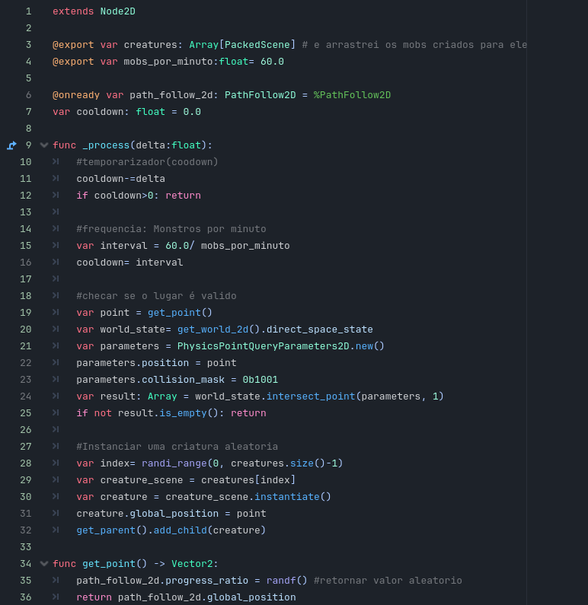

**Criando sistema de dropping dos inimigos:**

Vamos colocar para quando matar um monstro ele dropar carne.

No script do inimigo:

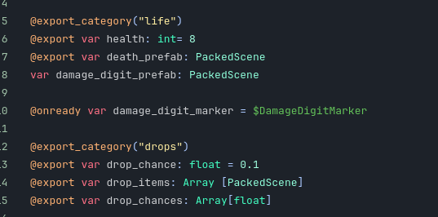

Em cada inimigo eu arrasto a carne para o drop_items e também coloco a % de chance de drop. Além disso, coloquei um drop_chances para caso tenha 2 items eu fazer a % de dropar cada item.

Ex: globin, coloquei uma carne dourada que recupera 100% de vida.

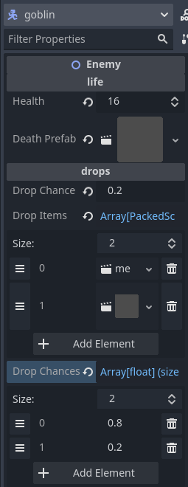

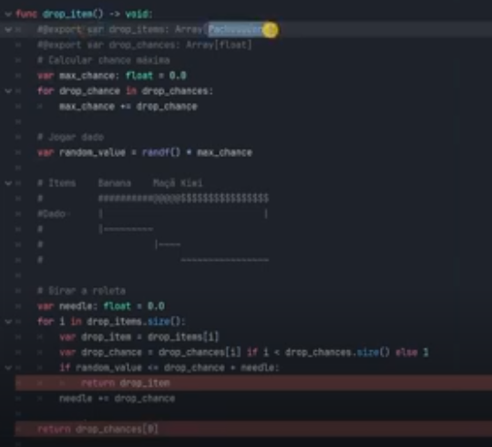

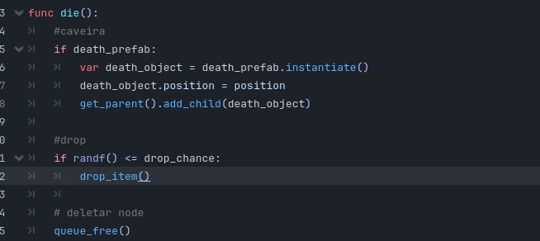

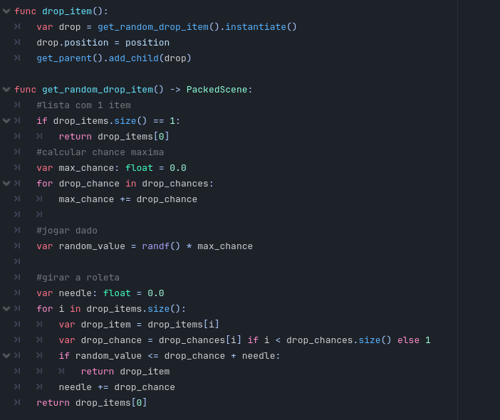

**Onda de dificuldade:**

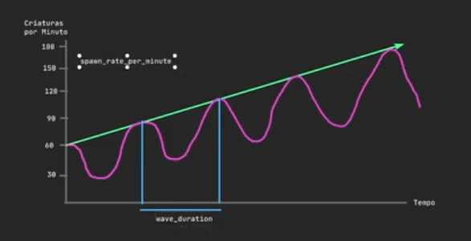

Criei um novo script na pasta systems:

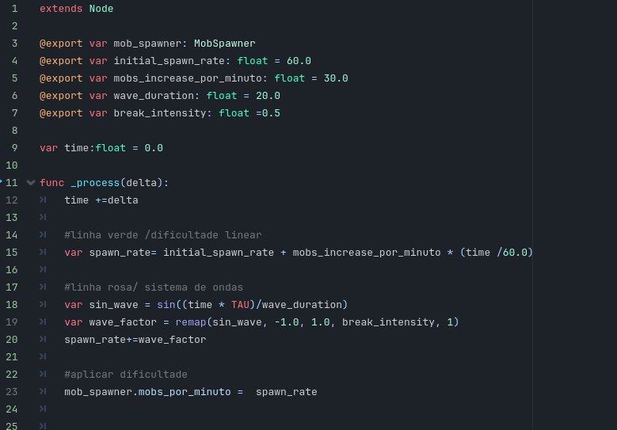

**Interface do game over:**

Vai ser parecido com a GameUi, a gente cria um canvaslayer com ancora pegando toda a tela. Ai coloca um coloreact preto com um panel que iremos personalizar a textura utilizando dos assets.

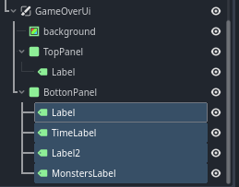

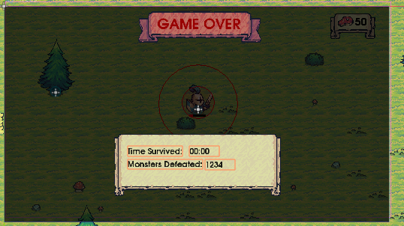

Vamos criar um novo node que ainda não vimos que se chama: GridContainer – container que ajusta o tamanho automaticamente.

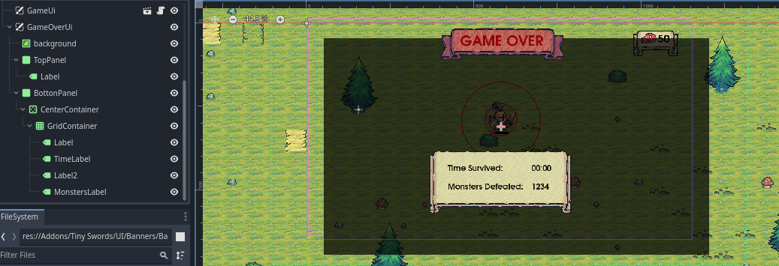

Vamos criar agora um animationplayer nela para animar o blackground e os painéis.

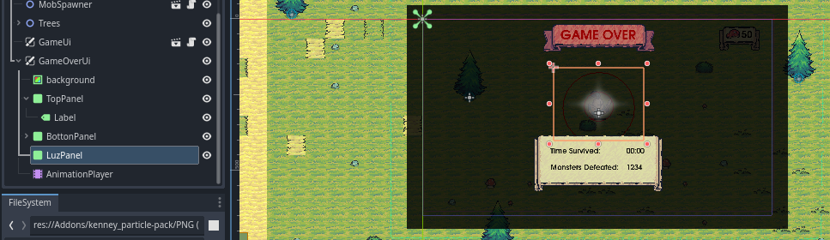

No timelab e no monsterlab vou da acesso para usar no script

